COMMUNIQUÉ DE PRESSE
Nouvelle filiale en Corée
OPEN MIND renforce sa présence sur l’un des marchés les plus importants d’Asie
Wessling (Allemagne), le 28 octobre 2025 – OPEN MIND a créé une nouvelle filiale à Séoul, poursuivant ainsi de manière cohérente sa stratégie d’expansion internationale. Avec OPEN MIND Technologies Korea, le fournisseur leader de solutions CAD/CAM et MES renforce sa présence en Asie et pose les bases d’une croissance future. Depuis la région métropolitaine de Séoul, l’entreprise entend conquérir de nouveaux marchés.
« La Corée est l’un des marchés les plus dynamiques et les plus importants d’Asie, avec une industrie manufacturière très développée et des secteurs de haute technologie de premier plan. Cet environnement dynamique offre des conditions idéales pour l’utilisation de hyperMILL », déclare Volker Nesenhöner, CEO d’OPEN MIND Technologies AG. « Grâce à nos solutions CAD/CAM innovantes et à nos technologies d’automatisation performantes, les entreprises peuvent optimiser leurs processus de production et améliorer à la fois la qualité et l’efficacité. »
Accès direct aux logiciels, services et support
« Avec notre nouvelle filiale à Séoul, les clients en Corée bénéficieront désormais directement du support d’OPEN MIND. Ils pourront communiquer directement avec des experts hyperMILL, profiter de délais de réponse plus rapides et avoir un accès anticipé aux mises à jour logicielles. Cela signifie que de nouvelles fonctionnalités et améliorations pourront être mises en œuvre beaucoup plus rapidement », explique Dong-Keug Kim, Managing Director d’OPEN MIND Technologies Korea.
Il ajoute : « Nos clients peuvent avoir la certitude que notre équipe continuera à fournir le même niveau de qualité qu’auparavant. Leurs interlocuteurs de confiance restent les mêmes, avec l’avantage supplémentaire du support direct d’OPEN MIND. »
Le revendeur de longue date Open Solution collabore désormais directement avec OPEN MIND Technologies Korea – un partenariat qui renforce encore la coopération et améliore le support aux clients.

Photos disponibles
Les photos suivantes peuvent être téléchargées et imprimées à l’adresse :
https://kk.htcm.de/press-releases/open-mind/
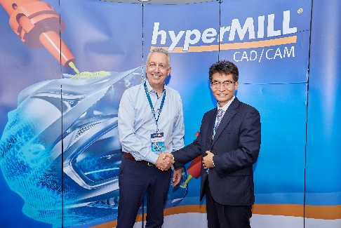  Source : OPEN MIND  Volker Nesenhöner, CEO d’OPEN MIND Technologies AG, accueille Dong-Keug Kim en tant que Managing Director de la nouvelle filiale OPEN MIND Technologies Korea Ltd. | 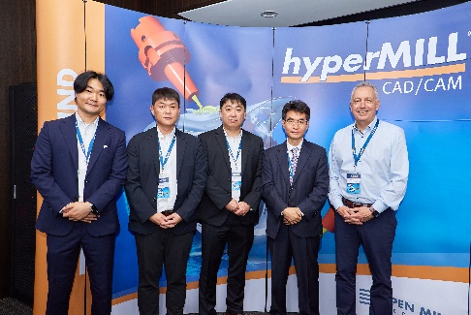  Source : OPEN MIND  Présentation de OPEN MIND Technologies Korea : Sung-Gyu Kim, ingénieur d'application senior, Woo-Hyuk Lee, ingénieur d'application senior, Seung-Jin Lee, directeur technique, Dong-Keug Kim, directeur général, et Volker Nesenhöner, CEO d'OPEN MIND Technologies AG (de gauche à droite)

À propos d’OPEN MIND Technologies AG
OPEN MIND Technologies AG compte parmi les plus grands éditeurs au monde de solutions CAO/FAO performantes dédiées à la programmation indépendante de la machine et du contrôleur.
OPEN MIND développe des solutions CAO/FAO parfaitement adaptées, comportant une part élevée d’innovations uniques pour des performances nettement optimisées dans le domaine de la programmation et de la fabrication par enlèvement de matière. hyperMILL est une solution CAO/FAO modulaire complète qui met à disposition les technologies FAO les plus modernes sur sa propre plateforme CAO : des stratégies 2,5 axes, 3 axes et 5 axes et de tournage aux solutions pour la fabrication additive ainsi que les usinages UGV et HPC. Qu’il s’agisse d’automatisation, de simulation ou de machine virtuelle, les technologies d’avenir élargissent la gamme de produits et permettent des chaînes de processus numériques continues. Les applications spéciales, l’interaction parfaite avec toutes les solutions CAO courantes ainsi qu’une offre de services orientée vers le client complètent la gamme de prestations.
hyperMILL fait partie du top 4 mondial des solutions CAO/FAO selon le « rapport d’analyse du marché de la commande numérique (CN) 2025 » de CIMData. Les technologies CAO/FAO innovantes répondent aux exigences les plus rigoureuses en matière de fabrication de moules et outillages et de construction mécanique, dans l’industrie automobile, aérospatiale et des semi-conducteurs, ainsi que pour la technologie médicale.
En possédant une part majoritaire dans la société éditrice du système de suivi de production (MES) Hummingbird, OPEN MIND a pu élargir sa gamme en tant que développeur CAO/FAO et renforcer encore nettement son offre de processus de fabrication numérisés en réseau.
OPEN MIND, qui est une entreprise du groupe Mensch und Maschine, opère sur tous les continents avec ses propres filiales et des partenaires commerciaux qualifiés.
OPEN MIND Technologies SARL
3 avenue Edouard Herriot
Parc Elitech Bât B
69400 Limas
Tél. : +33 9 80 80 86 56
Courriel : Info.france@openmind-tech.com, Site internet : www.openmind-tech.com

Siège social :
OPEN MIND Technologies AG, Argelsrieder Feld 5, 82234 Wessling, Allemagne
Tél. : +49 8153 933-500, Fax : +49 8153 933-501
E-mail : Info@openmind-tech.com, Site Internet : www.openmind-tech.com

Contact presse:
Comcordance
Véronique Albet
17 rue Jean Dagnaux
71000 Macon
Tél. : +33 3 85 21 33 96
Mob. : +33 6 48 71 35 46
Courriel : veronique.albet@comcordance.fr

